Aufgaben für Freitag, 05.06.
Lösungen gibt’s Sonntag Vormittag! Bis dahin habe ich hoffentlich mehr als eine Mail bisher…

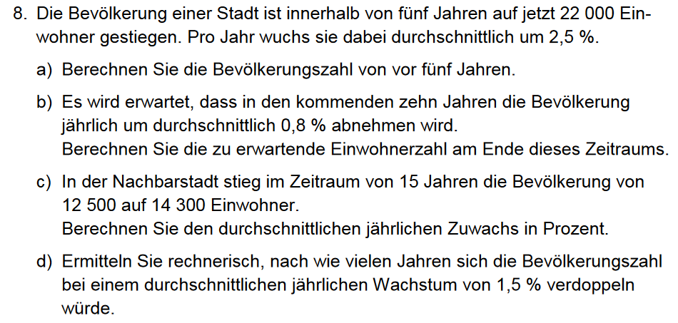

Hinweise:
8a) Genau lesen! „…von vor 5 Jahren“, nicht „in 5 Jahren“ !!
8d) Für die Hochzahl den Logarithmus (log) verwenden!

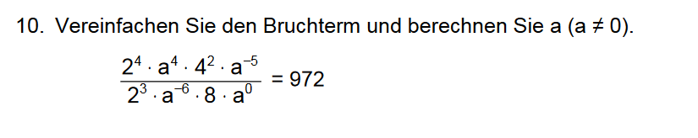

Hinweise:
Potenzen multiplizieren = Hochzahlen addieren
Potenzen dividieren = Hochzahlen subtrahieren
Nach dem Vereinfachen des Bruches einfach als Gleichung lösen

